1 Поверх
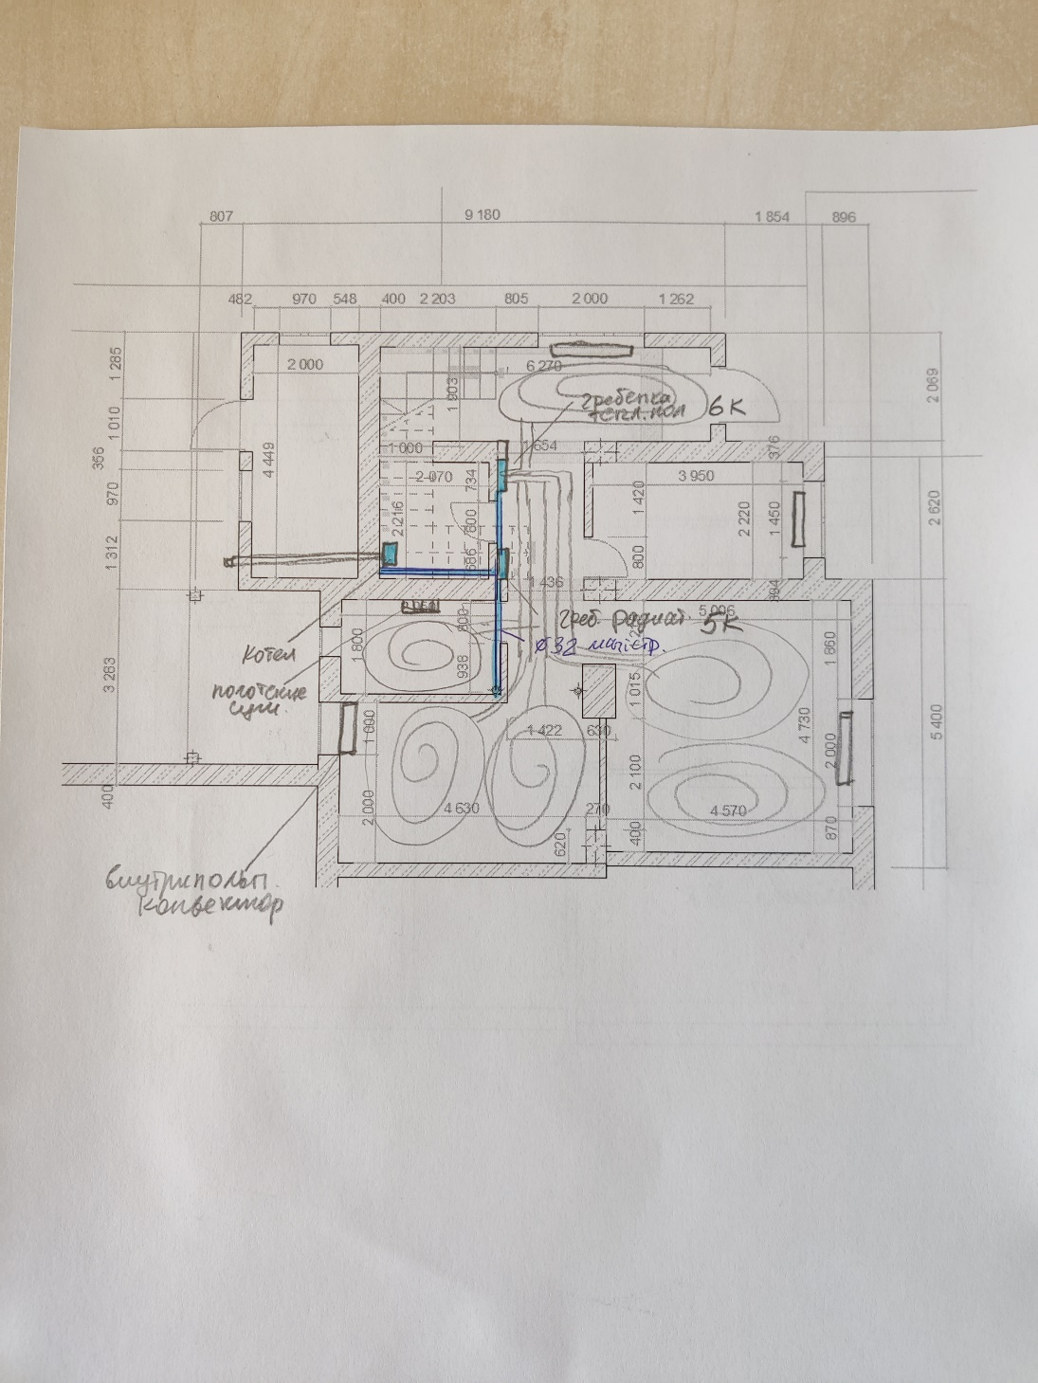
Котельня монтаж:
Котел одно контурний навісний ARISTON, модель CLAS XC SYSTEM 24 FF NG.
Бойлер непрямого нагріву 150л з рециркуляцією гарячою води.

Загальний монтаж
Магістральна труба опалення поліпропілен ф32
Гребінка радіаторна на 5 виходів без насоса
Гребінка для теплих підлог на 6 виходів із насосом
Контур теплої підлоги – 6шт загальною площею близько 50м2
Радіатори 3шт
Внутрішньопідлоговий конвектор 1шт
Сушка для рушників 1шт
Труба для теплої підлоги Rehau Rautitan pink (PE-Xa) 16х2,2 мм
Труба для радіаторів сушки для рушників Rehau Rautitan pink (PE-Xa) 16х2,2 мм
Укладання пінополістиролу 5см
Крок укладання труби 15см, під меблі 20см
Укладання на металеву сітку, труба стягується затяжками
Тепла підлога – равлик

2 Поверх
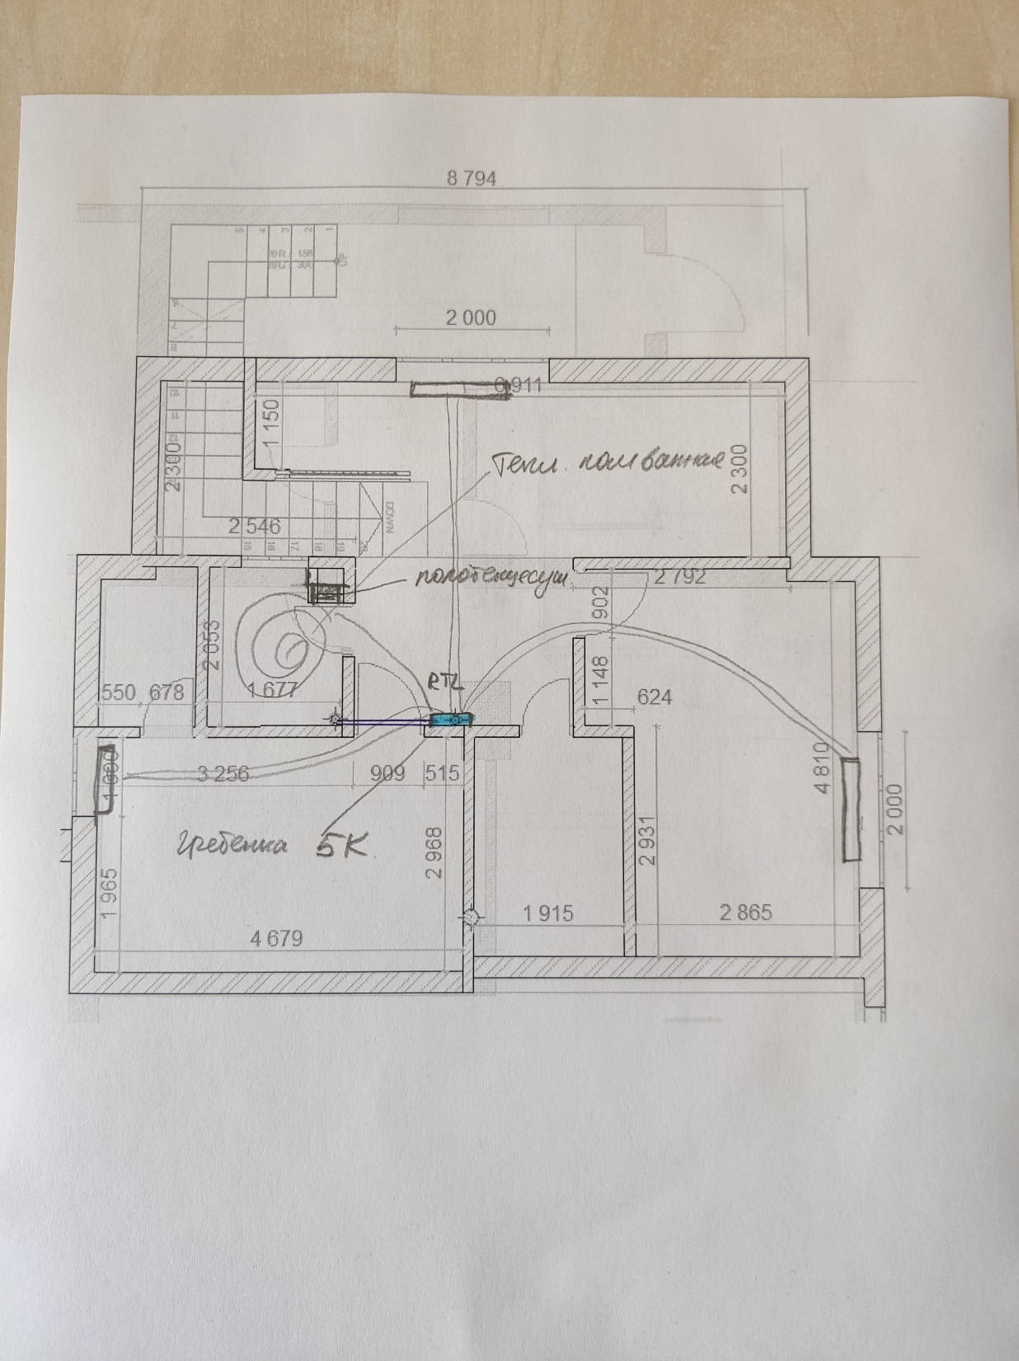
Загальний монтаж
Магістральна труба опалення поліпропілен ф32
Гребінка радіаторна на 5 виходів без насоса
Тепла підлога ванни підключається через вентиль RTL. Можливо, відмовлюся від теплої підлоги у ванній 2 поверхи та поставлю радіатор. Потрібно проговорити.

Радіатори 3шт
Сушка для рушників 1шт
Труба для теплої підлоги Rehau Rautitan pink (PE-Xa) 16х2,2 мм
Труба для радіаторів сушки для рушників Rehau Rautitan pink (PE-Xa) 16х2,2 мм
Укладання поліетилен 6мм з шаром, що відбиває
Крок укладання труби 15см, під меблі 20см
Укладання на металеву сітку, труба стягується затяжками
Тепла підлога – равлик

Водопровід
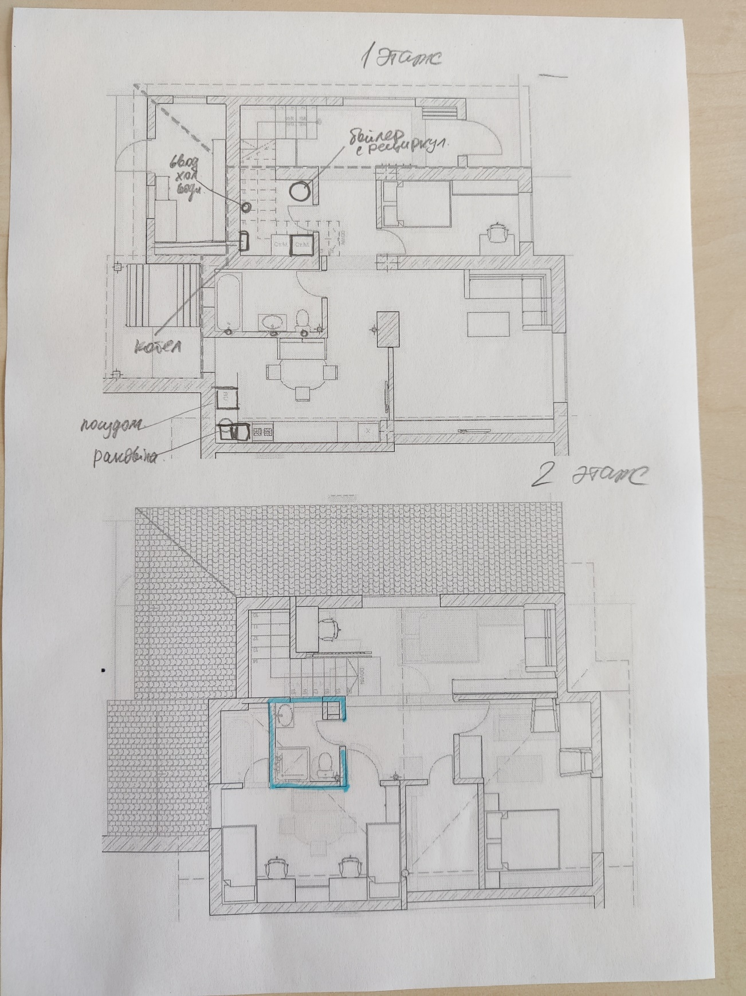
Все видно за схемою. Труба підключення водопроводу обговорюється, можливо поліпропілен, можливо за домовленістю.

Водопровід прокладається під пінополістиролом.

Від вас потрібен розрахунок за матеріалами та розрахунок за роботами. Можемо зустрітись на об'єкті.
Які терміни початку?

